**S-DES加密程序用户指南**

1. **概述**
   1. **系统简介**

本软件为基于S-DES加密算法的加密、解密及破解程序。该软件利用S-DES算法实现了8-bit明文的加密和密文的解密。

* 1. **系统运行环境**

该系统运行需要如下的软件环境。

|  |  |
| --- | --- |
| 操作系统 | Windows 7（64bit）以上 |
|  |  |

1. **软件功能介绍与使用说明**
   1. **软件的功能**

本软件基于S-DES算法，通过输入密钥和明密文，可以实现明文的加密、密文的解密，以及通过明文和密文来尝试暴力破解密钥。

* 1. **使用说明**

运行本软件后，会出现软件主界面。

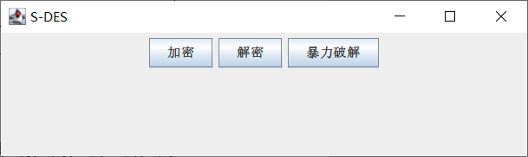

图1 软件主界面

* + 1. **加密界面**

点击主界面的“加密”按钮，会进入加密界面。

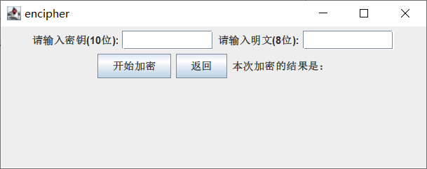

图2 加密界面

输入密钥和明文，点击“开始加密”按钮即可显示密文。

* + 1. **解密界面**

点击主界面的“解密按钮，会进入解密界面。

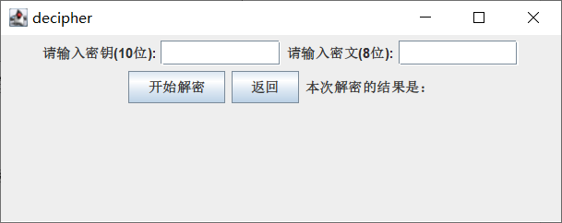

图3 解密界面

输入密钥和密文，点击“开始解密”按钮即可显示明文。

* + 1. **破解界面**

点击主界面的“暴力破解”按钮，会进入破解界面。

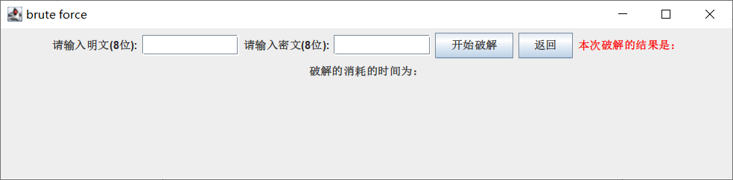

图4 破解界面

输入明文和密文，点击“开始破解”按钮，即可显示可能的密钥以及破解花费的时间。

1. **相关说明**
   1. **开发环境**

软件开发环境如下所示。

|  |  |
| --- | --- |
| 操作系统 | Windows 10（64bit） |
| 开发工具 | Eclipse IDE |
| 开发语言 | JAVA |

* 1. **测试环境**

与开发环境相同。